gestión de una Clínica dental

# Trabajo de fin de ciclo – desarrollo de aplicaciones web



andrea fernández hita

## Diagrama entidad – relación

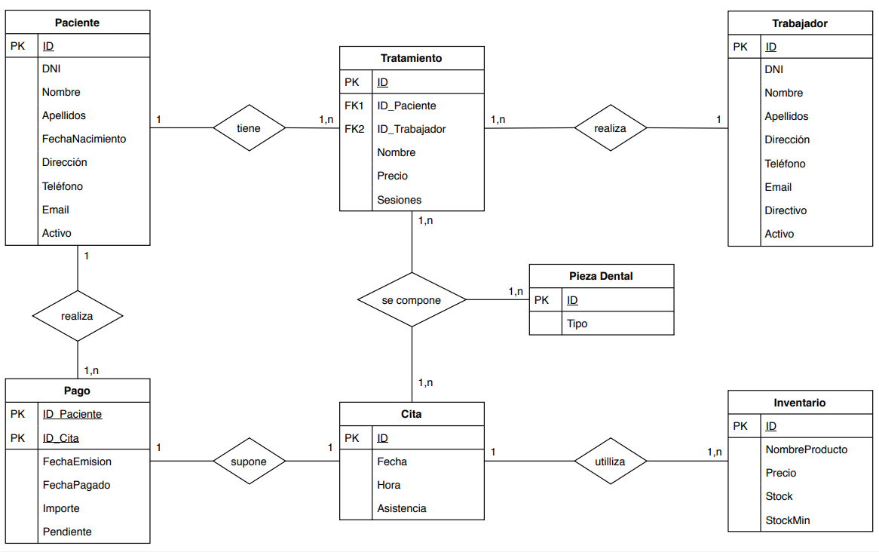

He estructurado mi diagrama E/R de la siguiente manera. Un paciente tiene uno o varios tratamientos, los cuales se dividen en una o varias *sesiones* (citas). Se entiende que un mismo doctor llevará todas las sesiones de un mismo tratamiento, guardando el ID del trabajador como atributo.

Los trabajadores tienen un atributo *Directivo*, que será true si tienen acceso completo al sistema de gestión y será false si son auxiliares y solo acceden a una parte. Además, tanto trabajador como paciente tienen un atributo *Activo* que si es false, significa que ha sido dado de baja aunque se sigan almacenando sus datos previos.

Los tratamientos y las citas están muy relacionados, ya que un tratamiento puede componerse de varias citas (como el caso de una ortodoncia) y una cita puede componerse de más de un tratamiento (como el caso de hacerse una limpieza y un empaste en la misma cita). Además, pueden tratarse una o varias piezas dentales. Por eso están las 3 relacionadas entre sí.

En cuanto al precio de cada cita o tratamiento, se calcularía según el número de sesiones. Un tratamiento tiene un precio base, en caso de consistir en varias citas y pagarse en mensualidades, la cita tendrá un pago asociado cuyo importe se calculará dividiendo el precio base del tratamiento entre las sesiones. Si una cita incluye varios tratamientos, se sumarían incluyéndolos todos en el importe del pago asociado. Además, en cada pago se registra la fecha de emisión (la fecha de la cita en caso de que el atributo de *Asistencia* sea true, lo que implica que el paciente asistió y ha tenido lugar la cita). El pago tendrá el atributo *Pendiente* a true por defecto, ya que el paciente puede no pagar en el momento y hacerlo más adelante. Una vez pagado, pendiente será false y se registrará la fecha de pago.

Por último, tenemos en cuenta que la clínica tiene un inventario que registra los distintos productos, su stock disponible y el límite de stock mínimo que lanzaría la alarma para reponer. Cada vez que se realiza una cita con uno o varios tratamientos, se utiliza un material básico como guantes, mascarilla, “babero”, etc. Además, según el tipo de tratamiento se utilizarán otros materiales específicos. Se registrará en una tabla el material que requiere cada tratamiento.

Tengo en duda si registrar como un pago en negativo cada vez que se haga un pedido, incluyendo el ID del producto y el importe en negativo que se ha invertido. De esta manera podría ver un balance con las cuentas de la clínica, el dinero que entra de los pagos realizados por los pacientes y el dinero que sale al comprar material. La duda está en que ahora mismo registro el pago con el ID del paciente y de la cita, y si el pago es de comprar productos para la clínica, no tendría esos datos. Podría quizá registrar los pagos con un atributo *Tipo* que sea Cita o Pedido, almacenando el ID de la cita o el ID del pedido correspondiente, con sus fechas y su importe.

También se podrían registrar fijos mensualmente los salarios de los trabajadores como pagos, para ver un balance real completo de la situación económica de la clínica.